Certificati Per Colloquio ANPR
Vi sono due punti di menù per poter accedere alla tabella dei certificati per ANPR:
Anagrafe → Tabelle → Generiche → Certificati per colloquio ANPR
Stato Civile → Tabelle → Generiche → Certificati per colloquio ANPR
La schermata che presenta il programma è una semplice tabella con i nominativi degli utenti e il relativi certificati installati precedentemente nella postazione
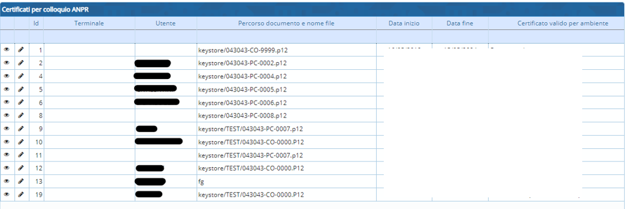
Dove tramite “l’occhio” o la “matitina” sarà possibile andare in visualizzazione o se necessario in modifica dell’utente o del certificato. (la finestra con i possibili campi da modificare è la seguente)
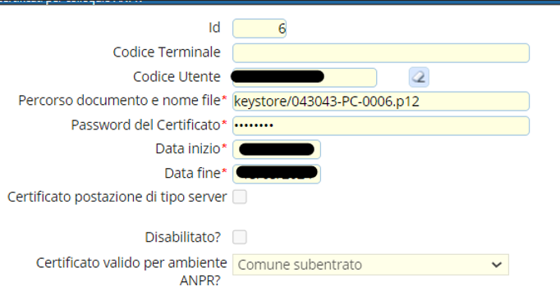
Per assegnare un certificato ad un nuovo utente invece, una volta profilata l’utenza (vedi guida per la profilazione utenti), ed essere entrati in questa tabella, prendere uno dei certificati già assegnato ad altri operatori selezionandolo con un click → Duplica
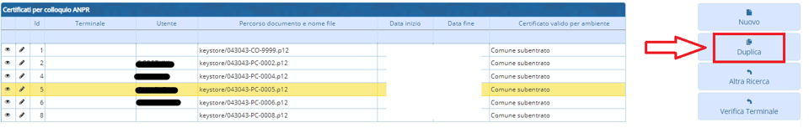
Dopo di che, inserire nel campo “Codice Utente” l’utenza creata tramite la “lentina” → Duplica.
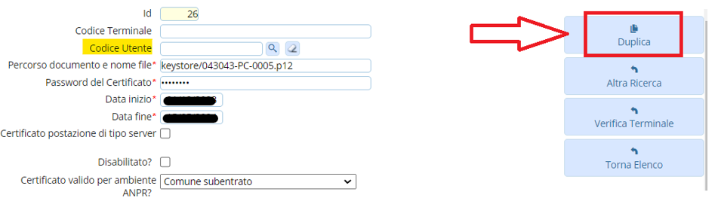
In questo modo l’utente verrà aggiunto in tabella insieme al relativo certificato.

